2012年全国硕士研究生入学统一考试
数学(一)试卷
一、选择题：1～8小题，每小题4分，共32分，下列每小题给出的四个选项中，只有一项符合题目要求的，请将所选项前的字母填在答题纸指定位置上.
（1）曲线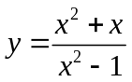渐近线的条数为（）
（A）0 （B）1 （C）2 （D）3
（2）设函数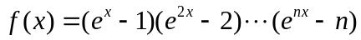，其中为正整数，则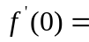
（A）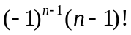 （B）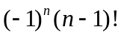 （C）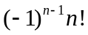 （D）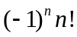
（3）如果在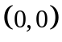处连续，那么下列命题正确的是（ ）
（A）若极限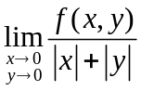存在，则在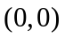处可微
（B）若极限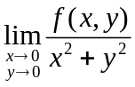存在，则在处可微
（C）若在处可微，则极限存在
（D）若在处可微，则极限存在
（4）设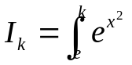 sinxdx(k=1,2,3),则有D
（A）I₁< I₂ <I_{3.} (B) I₂< I₂< I_{3.}
(C) I₁< I₃ <I_{1,} (D) I₁< I₂< I_{3.}
（5）设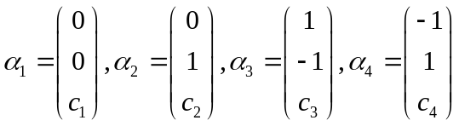其中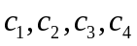为任意常数，则下列向量组线性相关的是（ ）
（A） （B）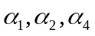 （C）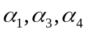 （D）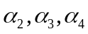
（6）设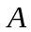为3阶矩阵，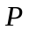为3阶可逆矩阵，且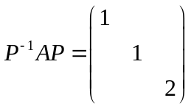，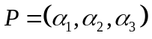，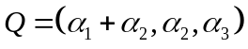则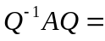（ ）
（A）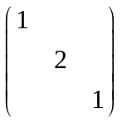 （B）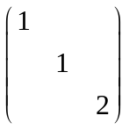
（C）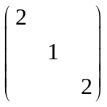 （D）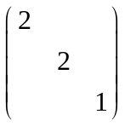

（7）设随机变量x与y相互独立，且分别服从参数为1与参数为4的指数分布，则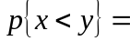（）
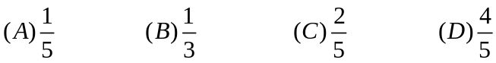

（8）将长度为1m的木棒随机地截成两段，则两段长度的相关系数为（）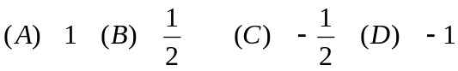
二、填空题：9−14小题，每小题4分，共24分，请将答案写在答题纸指定位置上.
（9）若函数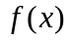满足方程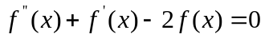及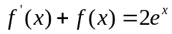，则=________。
（10）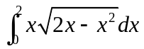 ________。
（11）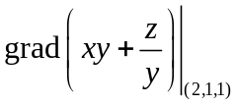 ________。
（12）设则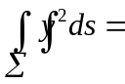________。
（13）设X为三维单位向量，E为三阶单位矩阵，则矩阵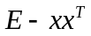的秩为________。
（14）设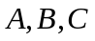是随机事件，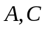互不相容，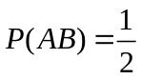,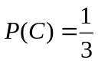,则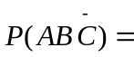________。
三、解答题：15—23小题，共94分.请将解答写在答题纸指定位置上.解答应写出文字说明、证明过程或演算步骤.
（15）（本题满分10分）
证明：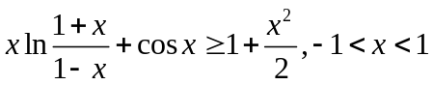

（16）（本题满分10分）
求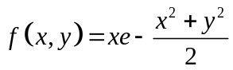的极值。

（17）（本题满分10分）
求幂级数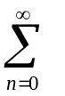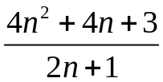x^{2n} 的收敛域及和函数

（18）（本题满分10分）
已知曲线
，其中函数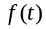具有连续导数，且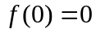，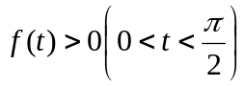。若曲线L的切线与x轴的交点到切点的距离恒为1，求函数的表达式，并求此曲线L与x轴与y轴无边界的区域的面积。

（19）（本题满分10分）
已知是第一象限中从点沿圆周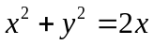到点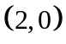，再沿圆周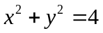到点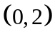的曲线段，计算曲线积分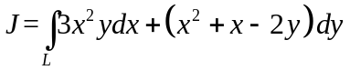。

（20）（本题满分10分）
设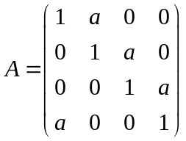，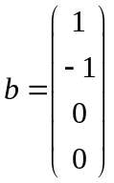
（Ⅰ）求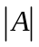
（Ⅱ）已知线性方程组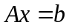有无穷多解，求，并求的通解。

（21）（本题满分10分）三阶矩阵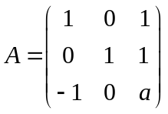，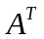为矩阵的转置，已知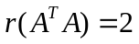，且二次型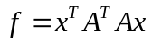。
1）求 2）求二次型对应的二次型矩阵，并将二次型化为标准型，写出正交变换过程。

（22）（本题满分10分）
已知随机变量以及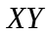的分布律如下表所示，
  X | 0 | 1 | 2
  P | 1/2 | 1/3 | 1/6
  Y | 0 | 1 | 2
  P | 1/3 | 1/3 | 1/3
  XY | 0 | 1 | 2 | 4
  P | 7/12 | 1/3 | 0 | 1/12
求：(1)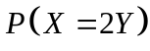； (2)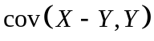与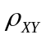.

（23）（本题满分11分）

设随机变量与相互独立且分别服从正态分布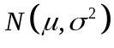与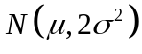，其中是未知参数且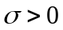,设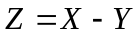,
- 求的概率密度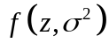；
- 设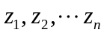为来自总体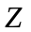的简单随机样本，求的最大似然估计量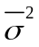；
- 证明为的无偏估计量。

2012考研数学答案——数学一真题及答案
